Хорошая статья для родителей «Почему детский транспорт – это недетская ответственность».
https://5koleso.ru/articles/obzory/detskij-transport-nedetskaya-otvetstvennost/

Правила для двух колёс
Велосипеды, мопеды, скутеры и ставшие в последнее время очень популярными гироскутеры и сигвеи — всё это альтернативные виды транспорта. Они помогают нам двигаться быстрее, чем пешком, занимают немного места в гараже или в квартире и, конечно, имеют определённые правила эксплуатации, которые записаны не только в их инструкциях, но и в Правилах дорожного движения.
Важно помнить, что, встав на роликовые коньки, самокат, роллерсёрф или на другую подобную штуку, как участник дорожного движения ты остаёшься пешеходом. То есть к тебе относятся правила, описанные в 4-й главе ПДД — «Обязанности пешеходов». От тех, кто ходит пешком, ты отличаешься только тем, что должен спешиваться при переходе проезжей части. Запомни! По пешеходному переходу мы ходим только ногами. Дополнительные средства передвижения несём под мышкой или везём рядом с собой. Кстати, всё то же самое тебя касается, если ты счастливый обладатель гироскутера, сигвея или моноколеса. На этих устройствах хоть и установлен электрический двигатель, Правила дорожного движения для них установлены такие же, как и для пешеходов.
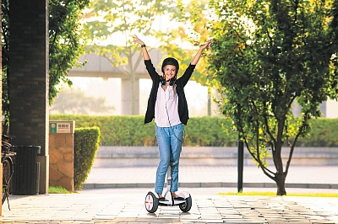
Тебе уже исполнилось 14 лет? Если да, то на вышеупомянутых средствах тебе можно кататься по тротуарам, пешеходным и велопешеходным дорожкам или по обочинам. В крайнем случае если рядом нет, например, обочины, то движение возможно по краю проезжей части навстречу движению транспортных средств. Если же до 14 тебе ещё нужно немножко подрасти, то в твоём распоряжении лишь огороженная околошкольная территория или детские площадки. Правила дорожного движения разрешают тебе там небыстро кататься, разумеется, не забывая о правилах личной безопасности: не пренебрегай шлемом, наколенниками и нарукавниками. В тёмное время суток катайся только в сопровождении взрослых и не забудь наклеить на одежду или на своё транспортное средство световозвращающий элемент. Чтобы получше познакомиться с Правилами дорожного движения для пешеходов, ты можешь прочитать материалы различных социальных кампаний, таких как, например, «Пешеход — на переход» или «Сложности перехода», которые недавно прошли в десяти регионах нашей страны. В Интернете можно найти множество интересных квестов, обучающих фильмов и онлайн-игр на эту тему. Они обязательно помогут тебе разобраться в «Обязанностях пешеходов».
Пересев на велосипед, из пешехода ты превращаешься в водителя. В Правилах дорожного движения велосипедам посвящена отдельная глава. Как и на роликах, скейте и сигвее, до 14 лет на велосипеде разрешается ездить только по специальным дорожкам и закрытым для транспортных средств площадкам. По велосипедным полосам, проезжей части дороги и обочине кататься нельзя! Малыши — дошкольники и первоклассники — должны кататься только под присмотром взрослых пешеходов: по тротуарам, пешеходным и велопешеходным дорожкам и пешеходным зонам. Чтобы не нарушать Правила дорожного движения, старайся заранее прокладывать свой маршрут.
Заранее необходимо и обезопасить себя от неприятных сюрпризов — в виде неработающих тормозов или болтающегося руля. Обязательно убедись в их исправности перед поездкой. В противном случае ты можешь не справиться с управлением и создать условие для дорожно-транспортного происшествия с пешеходами. Не забывай, что на велосипеде ты — водитель и на тебе лежит ответственность не только за собственное здоровье, но и за здоровье окружающих. Правила также запрещают велосипедистам цепляться за любое проезжающее мимо транспортное средство и демонстрировать езду «без рук». Это не только некрасиво, но и небезопасно.
Отпустить одну руку от руля можно только в одном случае, если ты собираешься повернуть и хочешь сообщить об этом окружающим. При повороте направо вытягивай правую руку в правую сторону, при повороте налево — левую. Помни, что подача сигнала рукой должна производиться заблаговременно, до начала выполнения манёвра и завершиться сразу после его начала.
Со скутерами и мопедами дело обстоит ещё сложнее. Чтобы управлять этими механическими транспортными средствами, нужно получить водительское удостоверение категории «М». Это возможно, только если тебе уже исполнилось 16 лет. Почему всё так строго? Да потому что скорость у скутеров и мопедов намного больше, чем у остальных альтернативных видов транспорта. Скутер, например, разгоняется в среднем до 50 км/час, а это скорость для езды по городу. Так двигаются машины в автомобильных потоках. Поэтому, чтобы управлять скутером, нужно подкопить силы и знания, некоторые из которых ты можешь выучить уже сейчас.
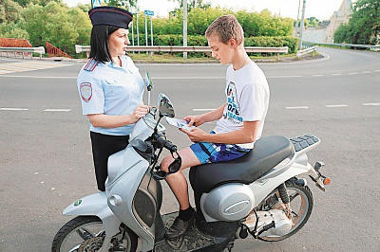
Наверное, ты знаешь, что все без исключения транспортные средства должны включать фары. Так вот, для двухколёсных машин это правило важно вдвойне. В потоке автомобилей скутер или мопед выглядит, как моська в стаде слонов, поэтому Правила дорожного движения обязывают водителей скутеров и мопедов включать фары ещё до начала движения. Кататься на скутере или мопеде можно по правому краю проезжей части, а некоторые знаки дорожного движения позволяют ездить и по выделенной полосе для велосипедистов (см. рис. 1). Кроме того, у водителя скутера или мопеда обязательно должна быть соответствующая защитная экипировка, где самым главным элементом является качественный мотошлем.
Ни в коем случае не соглашайся на предложение покататься на скутере или мопеде, если ты не знаешь точно, сколько лет водитель управляет своей машиной. Правилами дорожного движения перевозка пассажиров разрешена только водителям со стажем больше двух лет. Если водитель тебе знаком, он достаточно взрослый и имеет права уже два года и более, то перед поездкой не забудь попросить у него защитный шлем, наколенники и налокотники. Эти средства безопасности защитят тебя от травм в случае аварии, от которой, увы, никто из нас не застрахован.
Обеспечение безопасности на дороге — задача каждого из нас, независимо от того, идём мы пешком или передвигаемся на транспорте. Чтобы донести эту идею до большинства людей, в 2011 году Организация Объединённых Наций запустила мировую программу «Десятилетие действий по обеспечению безопасности дорожного движения», которая призывает повсеместно пропагандировать соблюдение Правил дорожного движения, использовать средства личной защиты и прививать населению чувство ответственности за свои поступки. Наша страна поддерживает эту инициативу и регулярно проводит социальные кампании и акции, которые уже который год улучшают российскую статистику по ДТП. Будь активным! Принимай участие в этих кампаниях и не забудь рассказывать о них своим друзьям! Вместе мы сможем сделать дороги России безопаснее!
Материал подготовлен в рамках Федеральной целевой программы «Повышение безопасности дорожного движения в 2013–2020 годах»
Источник: Газета «Добрая дорога детства»

